**ระบบบันทึกและการติดตามกระบวนการรักษาผู้ป่วยฉุกเฉิน(ER)โดยประยุกต์ใช้เทคโนโลยีบล็อกเชน**

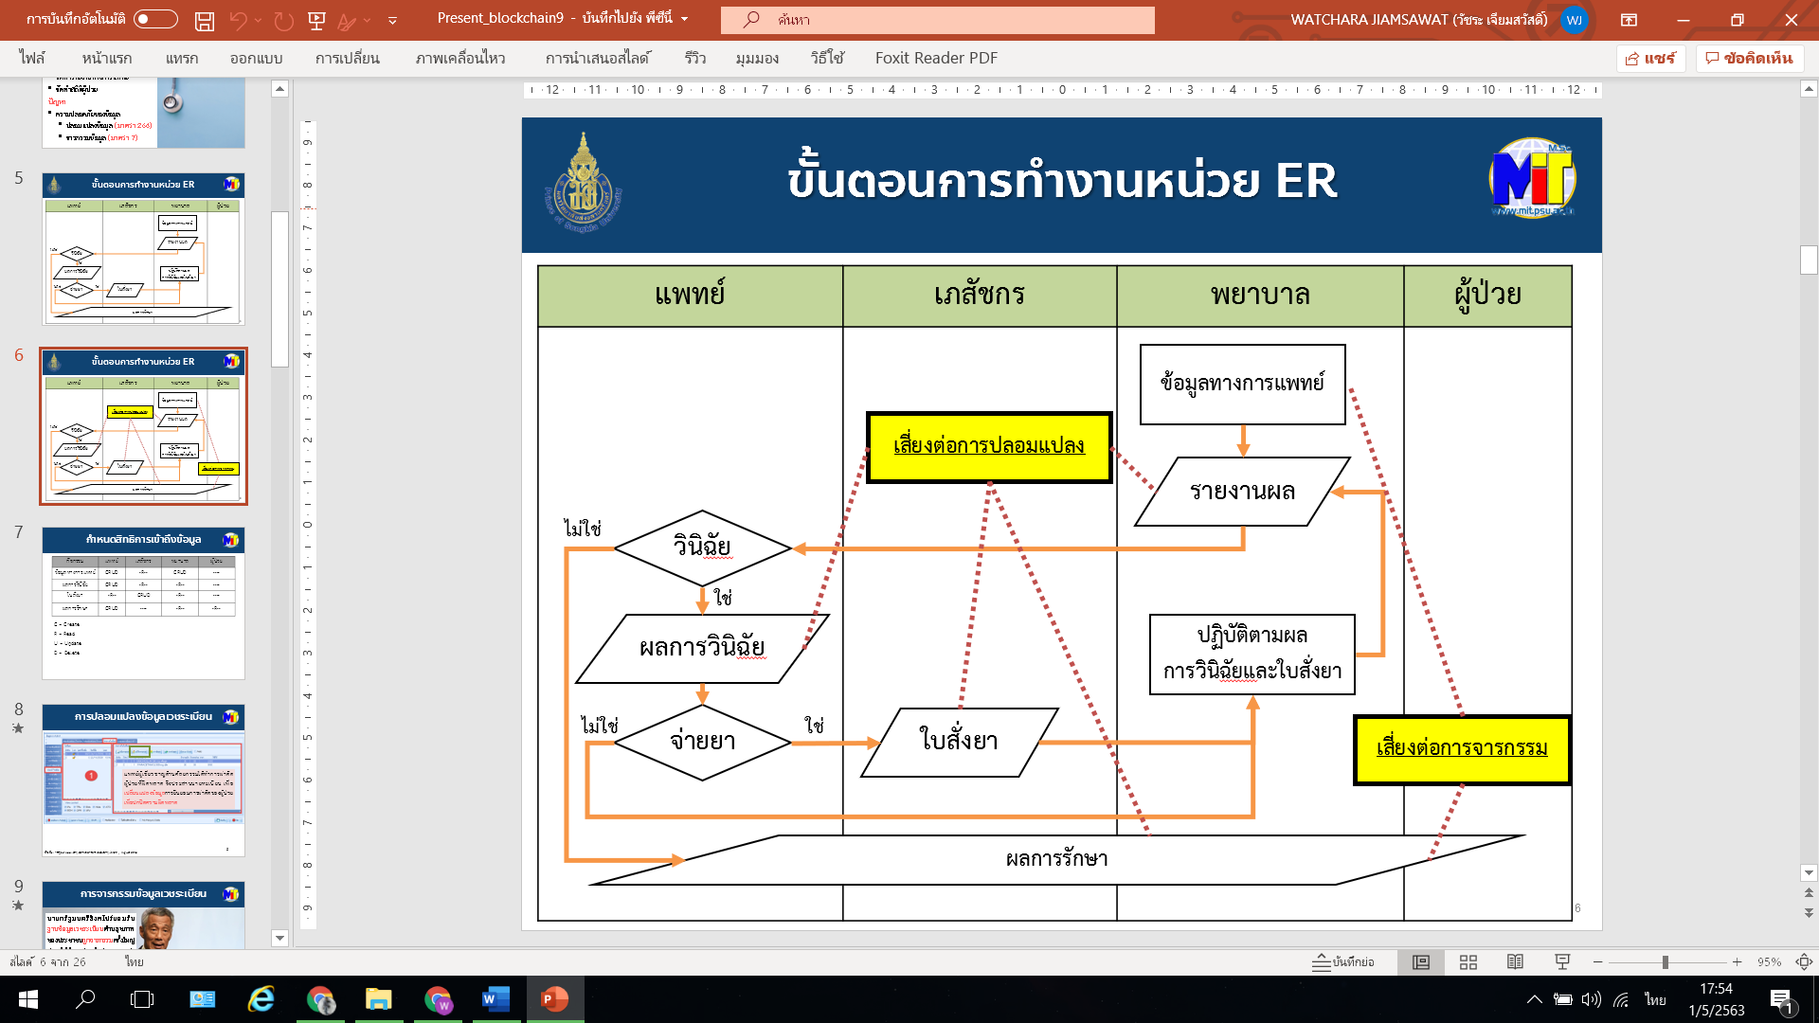

**รูปที่ 1 ขั้นตอนการทำงานของระบบ**

1. ระบบแสดงฐานประวัติส่วนตัวของผู้ป่วยแก่พยาบาล
2. พยาบาลกรอกข้อมูลอาการเบื้องต้นของผู้ป่วย และส่งข้อมูลต่อให้แพทย์วินิฉัย
3. แพทย์กรอกข้อมูลวินิฉัยและการรักษา ส่งให้พยาบาลปฏิบัติตามคำสั่ง และส่งใบสั่งยาให้แก่เภสัช
4. เภสัชตรวจสอบใบสั่งยา และส่งข้อมูลให้แก่พยาบาล
5. พยาบาลบันทึกการปฏบัติงานและส่งข้อมูลให้แพทย์วินิฉัยอีกครั้ง
6. แพทย์บันทึกผลการรักษา
7. ผู้ป่วยดูบันทึกการรักษา

|  |  |  |  |  |  |
| --- | --- | --- | --- | --- | --- |
|  | **เวชระเบียนทางการแพทย์ (Medical Record)** | **สภาพแรกรับ (Impression)** | **ผลวินิจฉัย (diagnosis)** | **ใบสั่งยา (Prescription)** | **ผลการรักษา (Report)** |
|
| **แพทย์** | **-R--** | **-R--** | **CRUD** | **-R--** | **CRUD** |
| **เภสัชกร** |  |  | **-R--** | **CRUD** |  |
| **พยาบาล** | **-R--** | **CRUD** | **-R--** | **-R--** | **-R--** |
| **ผู้ป่วย** |  |  |  |  | **-R--** |

**รูปที่ 2 สิทธิของผู้ที่มีส่วนเกี่ยวข้อง**

**Requirement ของระบบ**

**Front end**

**หน้าต่างแสดงข้อมูลดังต่อไปนี้**

1. หน้าเวชระเบียนทางการแพทย์ คือ หน้าแสดงประวัติส่วนตัวของผู้ป่วย
2. หน้าสภาพแรกรับ คือ หน้ากรอกข้อมูลประวัติผู้ป่วยในการเข้าการรักษา
3. หน้าผลวินิจฉัย คือ หน้ากรอกข้อมูลผลผลวินิจฉัยและใบสั่งยาของแพทย์
4. หน้าใบสั่งยา คือ เภสัชกรตตรวจสอบการสั่งยาของแพทย์
5. ผลการรักษา คือ หน้ารายงานผล

**Black end**

* Blockchain
* ฐานข้อมูลแบบ distributed transaction
* แสดงการเชื่อมโยงของ block
* มีการ encrypt จำกัดสิทธิในการเข้าถึงข้อมูล
* แสดงเมื่อมีการเปลี่ยนแปลงข้อมูลในโหนด
* หากมีการลบข้อมูลในโหนดใดโหนดหนึ่ง ไม่ส่งผลกระทบต่อโหนดอื่นๆ
* Encrypt CHA256 Hash fuction



**รูปที่ 4 ทำงานของเทคโนโลยีบล็อกเชน**